

**Ақжайық ауылының шекарасын белгілеу туралы**

Атырау облысы Махамбет ауданы мәслихатының 2020 жылғы 25 желтоқсандағы № 491 шешімі және Атырау облысы Махамбет ауданы әкімдігінің 2020 жылғы 29 желтоқсандағы № 316 қаулысы. Атырау облысының Әділет департаментінде 2021 жылғы 15 қаңтарда № 4878 болып тіркелді

      "Қазақстан Республикасының әкімшілік-аумақтық құрылысы туралы" Қазақстан Республикасының 1993 жылғы 8 желтоқсандағы Заңының 12 бабының 3 тармағына және "Қазақстан Республикасындағы жергілікті мемлекеттік басқару және өзін-өзі басқару туралы" Қазақстан Республикасының 2001 жылғы 23 қаңтардағы Заңының 6, 31 баптарына сәйкес, Махамбет аудандық әкімдігі ҚАУЛЫ ЕТЕДІ және Махамбет аудандық мәслихаты ШЕШІМ ҚАБЫЛДАДЫҚ:

      1. Жалпы ауданы 141,26 гектар, ұзындығы 5678,51 метр болып Махамбет ауданы Ақжайық ауылдық округі Ақжайық ауылының шекарасы осы бірлескен қаулының және шешімнің қосымшасына сәйкес белгіленсін.

      2. Махамбет аудандық әкімдігінің 2015 жылғы 11 қарашадағы № 481 қаулысы және Махамбет аудандық мәслихатының 2015 жылғы 20 қарашадағы № 334 "Махамбет ауданының Алмалы, Ақжайық, Алға, Ақтоғай, Бейбарыс, Береке, Жалғансай, Ортақшыл, Сарайшық, Таңдай елді мекендерінің шекараларын (шегіндерін) өзгерту және белгілеу туралы" (нормативтік құқықтық актілерді мемлекеттік тіркеу тізілімінде № 3409 болып тіркелген, 2015 жылғы 30 қарашада Қазақстан Республикасы нормативтік құқықтық актілерінің эталондық бақылау банкінде жарияланған) бірлескен шешімінің күші жойылды деп танылсын.

      3. Осы бірлескен қаулы мен шешімнің орындалуын қадағалау Махамбет ауданы әкімінің орынбасарына (З. Мұқаш) және Махамбет ауданы мәслихатының заңдылықты сақтау, экономика және бюджет, қаржы мәселелері жөніндегі тұрақты комисиясына (Б. Рахметов) жүктелсін.

      4. Осы бірлескен қаулы және шешім әділет органдарында мемлекеттік тіркелген күннен бастап күшіне енеді, олар алғашқы ресми жарияланған күнінен кейін күнтізбелік он күн өткен соң қолданысқа енгізіледі.

|  |  |
| --- | --- |
| *Махамбет ауданының әкімі* | *Ж. Ахметов* |
| *Сессия төрағасы* | *Б. Рахметов* |
| *Мәслихат хатшысы* | *М. Мырзашев* |

|  |  |
| --- | --- |
|  | Махамбет аудандық әкімдігі 2020 жылғы 29 желтоқсандағы № 316 мен Махамбет аудандық мәслихатының 2020 жылғы 25 желтоқсандағы № 491 бірлескен аудандық әкімдіктің қаулысы мен аудандық мәслихаттың шешіміне қосымша |

**Махамбет ауданы Ақжайық ауылдық округі Ақжайық ауылының әкімшілік шекараcының жоспары**

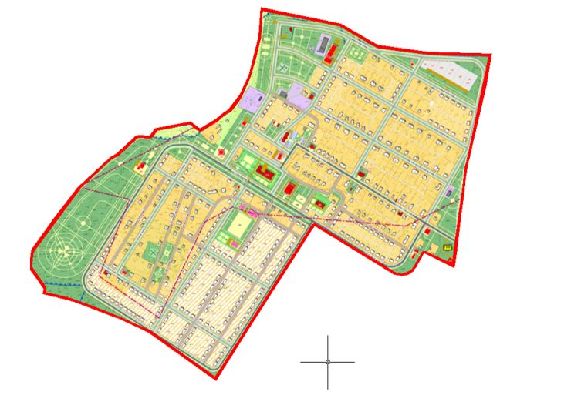

      Жалпы ауданы 141,26 гектар, ұзындығы 5678,51 метр.

      Шартты белгілері:



|  |  |
| --- | --- |
| *Аудан әкімі* | *Ж. Ахметов* |
| *Аудандық мәслихат хатшысы* | *М. Мырзашев* |

© 2012. Қазақстан Республикасы Әділет министрлігінің «Қазақстан Республикасының Заңнама және құқықтық ақпарат институты» ШЖҚ РМК